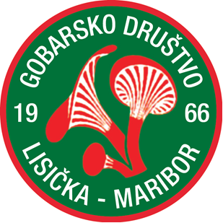

Projekt sofinancira Mestna občina Maribor.

Gobarsko društvo Lisička Maribor vabi na

**Determinacijski večer**

**Kdaj?** Ponedeljek, 18. avgusta 2025, ob 18.00 uri

**Kje?** V prostorih godarskega društva Lisička Maribor, Preradovičeva 1 (pritličje)

Na Determinacijski večer lahko vsakdo prinese gobe, ki jih je nabral, mi pa jih pomagamo določiti.

